**Geodeta Uprawniony Andrzej Domagalski Uprawnienia GUGiK nr 1653 PUGMAPEX**

**Ul. Kościelna 7/6 05-600 Grójec**

**tel. 603630506**

Grójec dn.16.01.2025 r.

# ZAWIADOMIENIE

o czynnościach ustalenia przebiegu granic

Działając na podstawie zlecenia **właściciela działki nr 29** oraz na podstawie §32 punkt 7 rozporządzenia Ministra Rozwoju, Pracy i Technologii z dnia 27 lipca 2021 r. w sprawie ewidencji gruntów i budynków (Dz. U. z 2021 r, poz. 1390) zawiadamiam, że w dniu **05 stycznia 2025r. o godz. 930 we wsi Michrówek** odbędzie się ustalenie przebiegu granic nieruchomości oznaczonej w ewidencji gruntów i budynków jako działka nr **29** z obrębu Michrówek, gm. Pniewy, z nieruchomościami sąsiednimi stanowiącymi działki nr **17/1O, 17/17, 18, 19, 31/1, 12/1, 114** z obrębu Michrówek gm. Pniewy.

W związku z powyższym proszę właścicieli, użytkowników wieczystych, władających oraz osoby mogące wykazać swój tytuł prawny do nieruchomości oznaczonej jako **działki nr 7/10, 17/17, 18, 19, 31/1, 12/1, 114** z obrębu Michrówek gm. Pniewy.

do wzięcia udziału w opisanych czynnościach ustalenia przebiegu granic. Informuję, że zgodnie z§ 32 powołanego rozporządzenia:

* osoba biorąca udział w czynnościach powinna posiadać dokument umożliwiający ustalenie tożsamości oraz dokumenty pozwalające na stwierdzenie tytułu prawnego do wymienionych nieruchomości
* udział w czynnościach ustalenia przebiegu granic leży w interesie właścicieli (władających)

nieruchomości

* 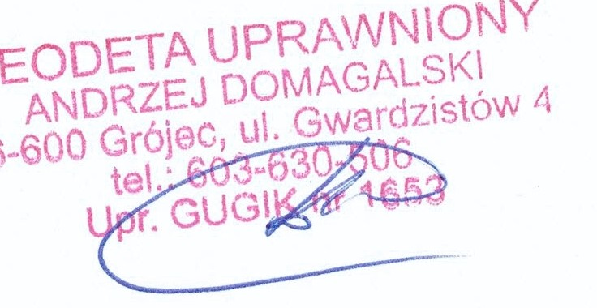nieusprawiedliwione nie wzięcie udziału w czynnościach ustalenia przebiegu granic nie stanowi przeszkody do ich przeprowadzenia.

**PRZEDSIĘBIORSTWO**

**USŁUG GEODEZYJNYCH**

**MAPEX**

**Ul. Kościelna 7/6**

**05-600 Grójec**

**tel. 603630506**

**NIP** 797--000-:tO·78 ·